TECNICATURA UNIVERSITARIA EN PROGRAMACION
Laboratorio de Computación II - Ciclo lectivo 2024

Características del Práctico : Excepciones en Java

Unidad | 3
Tema | Excepciones en Java
Resultados de Aprendizajes | RA1: Domina el sistema de excepciones Java, lanzamiento captura,  RA2: Domina la creación de tipos propios de excepciones.
Objetivo | El objetivo de este trabajo práctico es que los estudiantes adquieran un entendimiento del sistema de excepciones provisto por Java y puedan aplicarlo a sus propios desarrollos.
Requisitos técnicos | Codificar una solución básica en Java para probar el sistema de logging.
Fecha de inicio | Marzo de 2024 -
Fecha de entrega: | Marzo de 2024
Modalidad de entrega : | Adjuntar el trabajo en formato Word al link correspondiente en el aula virtual.
Comisiones | Comisiones: Mañana y tarde
Modalidad del Trabajo Práctico | Desarrollo Grupal – Entrega en aula virtual
Conclusiones:

Los estudiantes deben resumir lo que aprendieron durante la realización del trabajo práctico y destacar cómo el manejo de excepciones en Java permite un mejor seguimiento de la ejecución de la aplicación, como así también el manejo de errores y situaciones anómalas.

Forma de Presentación | El trabajo debe presentarse en el link correspondiente al trabajo práctico alojado en el aula virtual.
Tipo de Evaluación | Formativa - Grupal
Modalidad de Evaluación | Se establece una sumatoria de cada ítem y se determina el porcentaje individual de cada uno. Posteriormente se establece la sumatoria de todos los ítems y se lo divide por la cantidad de los mismos para determinar en cuál de los valores de la escala se encuadra.
   | 100 | >70% | <50 %
  Lanzamiento de Excepciones
  Manejo de Excepciones
  Creación de tipos propios de excepciones
  RESULTADOS | Excelente | Satisfactorio | No Satisfactorio
Bibliografía | Effective Java 3rd Edición. Joshua Bloch. (2017)  Java: The Complete Reference, Twelfth Edition 12th Edición.  Herbert Schildt (2021)
Profesores responsables del TP.
  Apellido y nombre |  | Apellido y nombre
  Julio Monetti |  | Claudia Naveda

DESARROLLO

PARTE A

Ejercicio

Responda.
  - ¿Cuál es el nombre en Java de la clase que define las excepciones?

En Java, la clase base para todas las excepciones es `java.lang.Exception`. Esta clase es la superclase directa de todas las excepciones que no son errores de tiempo de ejecución.

Las excepciones de tiempo de ejecución, por otro lado, extienden de la clase `java.lang.RuntimeException`.

  - ¿Cuál es el nombre en Java de la clase que representa las excepciones que se producen al invocar un método que pertenece a un objeto nulo?

La clase en Java que representa las excepciones que se producen al invocar un método en un objeto nulo es `java.lang.NullPointerException`. Esta excepción se lanza cuando se intenta acceder o invocar un método en un objeto que es `null`.

  - ¿Qué información aporta el método printStackTrace en el manejo de excepciones?

El método `printStackTrace()` en el manejo de excepciones proporciona información detallada sobre la pila de llamadas al momento en que ocurrió la excepción. Esta información incluye:

1. El tipo de excepción.
2. El mensaje de la excepción (si se proporciona).
3. La secuencia de métodos que se estaban ejecutando cuando se lanzó la excepción, desde el método que la lanzó hasta el método que la capturó (si se capturó en algún lugar).

Esta información es valiosa para entender el contexto en el que ocurrió la excepción y depurar el código para identificar y corregir el problema que la causó.

Ejercicio_1

¿Como obtiene el mensaje perteneciente a una excepción? De un ejemplo de código donde se utilice este dato.

En Java, el mensaje asociado a una excepción se puede obtener utilizando el método getMessage () de la clase Throwable, que es la clase base para todas las excepciones en Java. Este método devuelve una cadena que describe la excepción.

Ejemplo de Codigo:

public class Main {
public static void main(String[] args) {
try {
// Intentamos dividir por cero
int result = divide (10, 0);
System.out.println("El resultado de la división es: " + result);
} catch (ArithmeticException e) {
// Capturamos la excepción y obtenemos el mensaje de la misma
String errorMessage = e.getMessage();
System.out.println("Se ha producido un error: " + errorMessage);
}
}

public static int divide (int dividend, int divisor) {
// Intentamos dividir
return dividend / divisor;
}
}

Ejercicio_2

Observe el siguiente fragmento de código
String aux = “hola”;
int aux2 = Integer.parseInt( aux );

¿Qué sucede al ejecutar el mismo?
Modifíquelo para realizar manejo de excepciones.

Al ejecutar el fragmento de código proporcionado, se producirá una excepción NumberFormatException porque estamos intentando convertir una cadena que no representa un número válido en un entero.

Para manejar esta excepción, podemos utilizar un bloque try-catch. Aquí tienes el código modificado:

Ejemplo de Código:

public class Main {
public static void main(String[] args) {
String aux = "hola";
try {
int aux2 = Integer.parseInt(aux);
System.out.println("El valor convertido a entero es: " + aux2);
} catch (NumberFormatException e) {
System.out.println("Se ha producido un error al convertir la cadena en entero: " + e.getMessage());
}
}
}

Ejercicio_3

Cree un programa en Java que produzca una IOException. Lance y maneje la excepción adecuadamente.

(Código resuelto en Java – Trabajo_Practico/Parte_A /Ejercicio_3)

Ejercicio_4

Cree un método que capture al menos tres tipos de excepciones en forma anidada. (Cree también el método que las lanza).

(Código resuelto en Java – Trabajo_Practico/Parte_A /Ejercicio_4)

Ejercicio_5

Investigue en Internet y copie un árbol de excepciones de Java. Documente al menos cuatro de ellas.

Árbol de Excepciones:

Throwable
│
├── Error
│ ├── AssertionError
│ ├── LinkageError
│ │ ├── ExceptionInInitializerError
│ │ └── NoClassDefFoundError
│ ├── OutOfMemoryError
│ └── StackOverflowError
│
└── Exception
├── IOException
│ ├── FileNotFoundException
│ ├── EOFException
│ └── SocketException
│
├── RuntimeException
│ ├── ArithmeticException
│ ├── NullPointerException
│ ├── ArrayIndexOutOfBoundsException
│ ├── ClassCastException
│ ├── IllegalArgumentException
│ ├── IllegalStateException
│ ├── UnsupportedOperationException
│ └── NumberFormatException
│
├── InterruptedException
└── ReflectiveOperationException

- IOException:
Es la clase base para las excepciones que pueden ser lanzadas durante la operación de entrada/salida, como la lectura o escritura de archivos. Algunas subclases comunes incluyen FileNotFoundException, EOFException y SocketException.
- ArithmeticException:
Se lanza cuando ocurre un error aritmético, como la división por cero.
- NullPointerException:
Es una excepción muy común en Java y ocurre cuando intentas acceder a un objeto que es null.
- ArrayIndexOutOfBoundsException:
Se lanza cuando intentas acceder a un índice fuera del rango válido de un array.

Ejercicio_6

Cree una jerarquía de excepciones de dos niveles. De ejemplos de usos de la misma.

Jerarquía de excepciones de dos niveles:

class MyCustomException extends Exception {
public MyCustomException(String message) {
super(message);
}
}

class MySpecificException extends MyCustomException {
public MySpecificException(String message) {
super(message);
}
}

En este ejemplo, `MyCustomException` es una excepción personalizada que hereda de la clase `Exception`, que es la clase base para todas las excepciones en Java. Luego, `MySpecificException` es una excepción más específica que hereda de `MyCustomException`. Esto significa que `MySpecificException` heredará todos los comportamientos y propiedades de `MyCustomException`, además de tener la capacidad de agregar su propio comportamiento específico si es necesario.

Ejemplo de cómo usar las excepciones:

public class Main {
public static void main(String[] args) {
try {
throw new MySpecificException("Este es un error específico.");
} catch (MySpecificException e) {
System.out.println("Se capturó una excepción específica: " + e.getMessage());
} catch (MyCustomException e) {
System.out.println("Se capturó una excepción personalizada: " + e.getMessage());
} catch (Exception e) {
System.out.println("Se capturó una excepción general: " + e.getMessage());
}
}
}

En este ejemplo, lanzamos una instancia de `MySpecificException` en el bloque `try`, y luego la capturamos en el bloque `catch`. También hemos proporcionado un bloque `catch` adicional para `MyCustomException`, lo que nos permite capturar excepciones de nivel superior en caso de que necesitemos manejarlas de manera diferente. Esto nos permite tener un manejo más específico de las excepciones según sea necesario en diferentes partes de nuestro código.

Ejercicio_7

¿Qué muestra el siguiente programa? (identifique la salida sin ejecutarlo)

public class Main {

public static int devuelveNumero(int num) {
try {
if (num % 2 == 0) {
throw new Exception("Lanzando excepcion");
}
return 1;
} catch (Exception ex) {
return 2;
} finally {
return 3;
}
}

public static void main(String[] args) {
System.out.println(devuelveNumero(1));
}

}

El programa muestra `3` como salida.

El método `devuelveNumero` primero verifica si el número pasado como argumento es par. Si es par, lanza una excepción. Si no es par, devuelve `1`. Sin embargo, independientemente del resultado de la verificación, el bloque `finally` siempre se ejecutará. En este bloque, se devuelve `3`.

Entonces, cuando llamamos al método `devuelveNumero` con el argumento `1`, no se lanza ninguna excepción, por lo que la parte `try` del método se ejecuta correctamente y devuelve `1`. Sin embargo, la ejecución del bloque `finally` siempre reemplaza cualquier valor de retorno anterior, devolviendo `3`. Por lo tanto, la salida del programa será `3`.

PARTE B

Ejercicio_1

Cree un programa que lance una ArithmeticException.

(Código resuelto en Java – Trabajo_Practico/Parte_B /Ejercicio_1)

Ejercicio_2

Codifique la siguiente aplicación

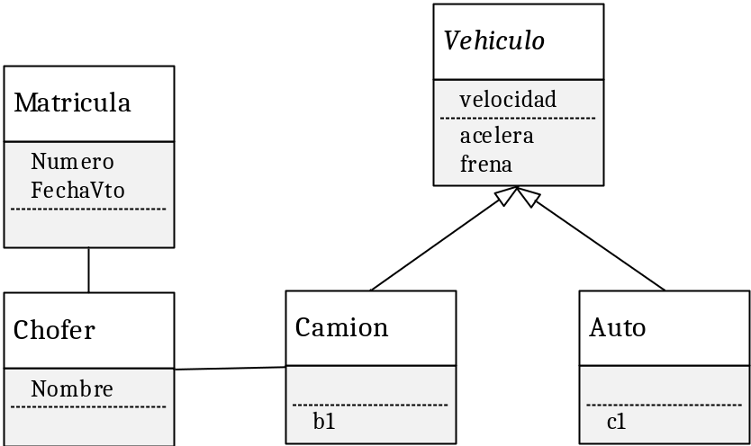

El método acelera lanza una excepción de tipo miException si alguno de los vehículos intenta acelerar a más de 120km/h. Agregar a esta clase la funcionalidad necesaria para mostrar por pantalla el nombre del objeto/clase que la produce (Auto o Camion).
Al crear un chofer, se debe lanzar una excepción matriculaVencidaException si la matrícula está vencida.

(Código resuelto en Java – Trabajo_Practico/Parte_B /Ejercicio_2)

Ejercicio_3

Cree un programa que genere un número aleatorio e indique si el número generado es par o impar. El programa utilizará para ello el lanzamiento de una excepción.

(Código resuelto en Java – Trabajo_Practico/Parte_B /Ejercicio_3)

Ejercicio_4

Cree un programa que lance una excepción a través de una pila de llamada de métodos de longitud cuatro. El último método debe manejar la excepción.

(Código resuelto en Java – Trabajo_Practico/Parte_B /Ejercicio_4)

